Biochemische ingenieurstechnieken

Hoofdstuk 5 – MATLAB oefeningen

Prof. R Willaert



Nele Loenders

3 Ba BIR

Academiejaar 2016-2017

# Inhoudsopgave

5.5 Enzymkinetiek in een batchreactor3

5.6 Enzymkinetiek in een continue reactor5

5.7 Fed-batchfermentatie11

Oefening 5.7.111

Oefening 5.7.214

5.8 De chemostaat18

Oefening 5.8.118

Oefening 5.8.222

5.9 Twee continue reactoren in serie met additionele voedingsstroom25

5.10 Continue bioreactor met celrecyclage30

5.11 Cascade van continue bioreactoren met celrecyclage32

# 5.5 Enzymkinetiek in een batchreator

**Balansen**

Substraat- en productbalans: $-\frac{dS}{dt}=\frac{dP}{dt}=v$

Enzymbalans: $\frac{dE}{dt}=-k_{d}E$

Michaelis-Menten zonder deactivatie: $v=\frac{k_{2}E_{a}S}{K_{m}+S}$

Deactivatiekinetiek: $v_{d}=\frac{k_{2}E_{a0}e^{-k_{d}t}S}{K_{m}+S}$

Halveringstijd: $t_{h}=\frac{ln2}{k_{d}}$

**Gebruikte code**

%%% Michaelis-Menten-kinetiek

function dy=MichaelisMenten(t,y)

Km=1.25; %\muM

vmax=0.0025; %\muM/s

S=y(1); P=y(2);

dy=[-vmax*S/(Km+S); vmax*S/(Km+S)];

end

%%%initiÎle condities

clc; clear all;

S0=1.5; %\muM

P0=0; %\muM

t0=0; %s

tmax=2500; %s

y0=[S0 P0];

%%%figuur plotten

tspan=[t0 tmax];

[t,y]=ode45(@MichaelisMenten,tspan,y0);

clf;

figure(1);

plot(t,y(:,1),'-',t,y(:,2),'-')

title('Michaelis-Menten-kinetiek', 'FontSize', 12)

xlabel('Tijd (s)', 'FontSize', 12);

ylabel('Concentratie (\muM)','FontSize', 12);

legend('S','P');

%%% Michaelis-Menten-kinetiek met/zonder deactivatie

function dy=MichaelisMenten2(t,y)

th=250; %s

Km=1.0; %\muM

k2=0.25; %1/s

E0=0.1; %\muM

S=y(1); P=y(2); E=y(3); S_d=y(4); P_d= y(5);

kd=log(2)/th;

v=k2*E0*S/(Km+S);

v_d=k2*E0.*exp(-kd*t).*S_d./(Km+S_d);

dy=[-v; v; -kd*E; -v_d; v_d];

end

%%%initiÎle condities

clc; clear all;

E0=0.1; %\muM

S0=1.5; %\muM

P0=0; %\muM

t0=0; %s

tmax=2000; %s

y0=[S0 P0 E0 S0 P0];

%%%figuur plotten

tspan=[t0 tmax];

[t,y]=ode45(@MichaelisMenten2,tspan,y0);

clf;

figure(1);

plot(t,y(:,1),'-',t,y(:,2),'-',t,y(:,3),t,y(:,4),t,y(:,5))

title('Michaelis-Menten-kinetiek met/zonder deactivatie', 'FontSize', 12)

xlabel('Tijd (s)', 'FontSize', 12);

ylabel('Concentratie (\muM)','FontSize', 12);

legend('S zonder deactivatie','P zonder deactivatie', 'E','S met deactivatie', 'P met deactivatie');

**Resultaat**

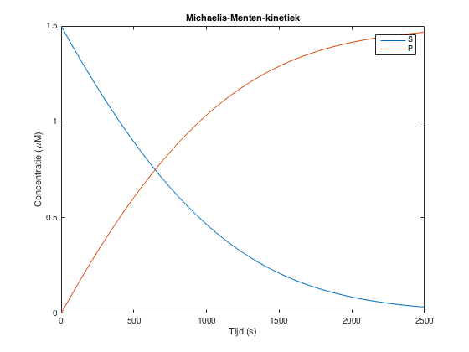

Substraat wordt verbruikt om product te vormen volgens de kinematische parameters van de Michaelis-Menten vergelijking.

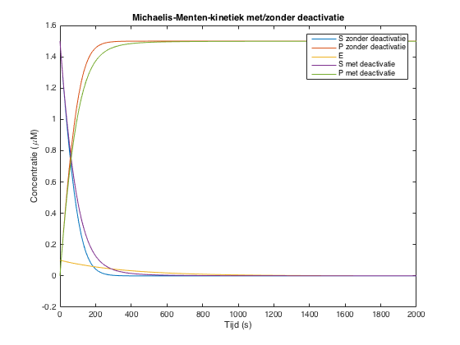

Vermits de hoeveelheid actief enzym gedurende een reactie sterk kan afnemen, is de enzymdeactivatiekinetiek in vele toepassingen even belangrijk als de reactiekinetiek zelf. In dit specifiek bestudeerde geval echter heeft het effect van de enzymdeactivatie slechts een beperkte invloed op de reactie. Alle substraat is reeds omgezet in product alvorens de enzymconcentratie nul bereikt. Er treedt een lichte vertraging op alvorens het systeem met enzymdeactivatie een evenwicht bereikt, maar deze heeft in deze oefening dus geen gevolgen voor dit thermodynamisch evenwicht. Bij beide grafieken stijgt de productconcentratie tot een maximum van 1,5 μM en neemt de substraatconcentratie af tot 0 μM.

# 5.6 Enzymkinetiek in een continue reactor

**Balansen**

Substraatbalans: $\frac{dS}{dt}=\frac{F_{S}S_{i}}{V}-\frac{F_{1}S}{V}-q_{s}$*met $q_{s}=v_{max}\frac{S_{1}}{K_{m}+S_{1}+{P_{1}}/{K_{1}}}=k_{2}E_{1}\frac{S_{1}}{K_{m}+S_{1}+{P_{1}}/{K_{I}}}$*

Productbalans: $\frac{dP}{dt}=\frac{-F_{1}P}{V}+q_{p}$ met $q_{p}=2q_{s}$

Enzymbalans: $\frac{dE}{dt}=\frac{F_{E}E_{i}}{V}-\frac{F_{1}E}{V}$*(bij enzymdeactivatie: $\frac{dE}{dt}=\frac{F_{E}E_{i}}{V}-\frac{F_{1}E}{V}-(k_{d}E)$*  )

**Gebruikte code**

%%%Continue enzymreactor

function dy=ContinueEnzymreactor(t,y)

Km=0.5; %kg/m^3

k2=0.3; %1/h

KI=2; %-

Si=7.5; %kg/m^3

Ei=6; %kg/m^3

FS=1; %m^3/h

FE=0.1; %m^3/h

V=10; %m^3

F1=FE+FS;

S=y(1); P=y(2); E=y(3);

vmax=k2*E;

qs=(vmax*S)/(Km+S+(P/KI));

qp=2*qs;

dy=[(FS/V)*Si-(F1/V)*S-qs; -(F1/V)*P+qp; (FE/V)*Ei-(F1/V)*E];

end

%%%initiÎle condities

clc; clear all;

S0=4;%kg/m^3

P0=0;%kg/m^3

E0=1; %kg/m^3

t0=0; %h

tmax=100; %h

y0=[S0 P0 E0];

%%%figuur plotten

tspan=[t0 tmax];

[t,y]=ode45(@ContinueEnzymreactor,tspan,y0);

clf;

figure(1);

plot(t,y(:,1),'-',t,y(:,2),'-',t,y(:,3),'-')

title('Enzymkinetiek in een continue reactor', 'FontSize', 12)

xlabel('Tijd (h)', 'FontSize', 12);

ylabel('Concentratie (kg/m^3)','FontSize', 12);

legend('S','P','E');

%%%Continue enzymreactor

function dy=ContinueEnzymreactor2(t,y)

Km=0.5; %kg/m^3

k2=0.3; %1/h

KI=2; %-

Si=7.5; %kg/m^3

Ei=6; %kg/m^3

FS=1; %m^3/h

FE=0.1; %m^3/h

V=10; %m^3

kd=0.2; %1/h

S=y(1); P=y(2); E=y(3);

F1=FE+FS;

vmax=E*k2;

qs=(vmax*S)/(Km+S+(P/KI));

qp=2*qs;

dy=[(FS/V)*Si-(F1/V)*S-qs; -(F1/V)*P+qp; (FE/V)*Ei-(F1/V)*E-kd*E];

end

%%%initiÎle condities

clc; clear all;

S0=4;%kg/m^3

P0=0;%kg/m^3

E0=1; %kg/m^3

t0=0; %h

tmax=100; %h

y0=[S0 P0 E0];

%%%figuur plotten

tspan=[t0 tmax];

[t,y]=ode45(@ContinueEnzymreactor2,tspan,y0);

clf;

figure(1);

plot(t,y(:,1),'-',t,y(:,2),'-',t,y(:,3),'-')

title('Enzymkinetiek in een continue reactor met enzymdeactivatie', 'FontSize', 12)

xlabel('Tijd (h)', 'FontSize', 12);

ylabel('Concentratie (kg/m^3)','FontSize', 12);

legend('S','P','E');

%%%Continue enzymreactor

function dy=ContinueEnzymreactor3(t,y)

Km=0.5; %kg/m^3

k2=0.3; %1/h

KI=2; %-

Si=7.5; %kg/m^3

Ei=6; %kg/m^3

FS=1; %m^3/h

global FE

V=10; %m^3

F1=FE+FS;

S=y(1); P=y(2); E=y(3);

vmax=k2*E;

qs=(vmax*S)/(Km+S+(P/KI));

qp=2*qs;

dy=[(FS/V)*Si-(F1/V)*S-qs; -(F1/V)*P+qp; (FE/V)*Ei-(F1/V)*E];

end

%%%initiÎle condities

clc; clear all;

S0=4;%kg/m^3

P0=0;%kg/m^3

E0=1; %kg/m^3

t0=0; %h

tmax=100; %h

y0=[S0 P0 E0];

%%%figuur plotten

global FE

tspan=[t0 tmax];

clf;

figure(1);

subplot(2,2,1)

FE=0.1; %m^3/h

[t,y]=ode45(@ContinueEnzymreactor3,tspan,y0);

plot(t,y(:,1),'-',t,y(:,2),'-',t,y(:,3),'-')

title('FE=0.1 m^3/h', 'FontSize', 12)

xlabel('Tijd (h)', 'FontSize', 12);

ylabel('Concentratie (kg/m^3)','FontSize', 12);

legend('S','P','E');

subplot(2,2,2)

FE=0.3; %m^3/h

[t,y]=ode45(@ContinueEnzymreactor3,tspan,y0);

plot(t,y(:,1),'-',t,y(:,2),'-',t,y(:,3),'-')

title('FE=0.3 m^3/h', 'FontSize', 12)

xlabel('Tijd (h)', 'FontSize', 12);

ylabel('Concentratie (kg/m^3)','FontSize', 12);

legend('S','P','E');

subplot(2,2,3)

FE=0.6; %m^3/h

[t,y]=ode45(@ContinueEnzymreactor3,tspan,y0);

plot(t,y(:,1),'-',t,y(:,2),'-',t,y(:,3),'-')

title('FE=0.6 m^3/h', 'FontSize', 12)

xlabel('Tijd (h)', 'FontSize', 12);

ylabel('Concentratie (kg/m^3)','FontSize', 12);

legend('S','P','E');

subplot(2,2,4)

FE=0.9; %m^3/h

[t,y]=ode45(@ContinueEnzymreactor3,tspan,y0);

plot(t,y(:,1),'-',t,y(:,2),'-',t,y(:,3),'-')

title('FE=0.9 m^3/h', 'FontSize', 12)

xlabel('Tijd (h)', 'FontSize', 12);

ylabel('Concentratie (kg/m^3)','FontSize', 12);

legend('S','P','E');

%%%Continue enzymreactor

function dy=ContinueEnzymreactor4(t,y)

Km=0.5; %kg/m^3

k2=0.3; %1/h

KI=2; %-

Si=7.5; %kg/m^3

Ei=6; %kg/m^3

global FS

FE=0.1; %m^3/h

V=10; %m^3

F1=FE+FS;

S=y(1); P=y(2); E=y(3);

vmax=k2*E;

qs=(vmax*S)/(Km+S+(P/KI));

qp=2*qs;

dy=[(FS/V)*Si-(F1/V)*S-qs; -(F1/V)*P+qp; (FE/V)*Ei-(F1/V)*E];

end

%%%initiÎle condities

clc; clear all;

S0=4;%kg/m^3

P0=0;%kg/m^3

E0=1; %kg/m^3

t0=0; %h

tmax=100; %h

y0=[S0 P0 E0];

%%%figuur plotten

global FS

tspan=[t0 tmax];

clf;

figure(1);

subplot(2,2,1)

FS=1.0; %m^3/h

[t,y]=ode45(@ContinueEnzymreactor4,tspan,y0);

plot(t,y(:,1),'-',t,y(:,2),'-',t,y(:,3),'-')

title('FS=1.0 m^3/h', 'FontSize', 12)

xlabel('Tijd (h)', 'FontSize', 12);

ylabel('Concentratie (kg/m^3)','FontSize', 12);

legend('S','P','E');

subplot(2,2,2)

FS=1.5; %m^3/h

[t,y]=ode45(@ContinueEnzymreactor4,tspan,y0);

plot(t,y(:,1),'-',t,y(:,2),'-',t,y(:,3),'-')

title('FS=1.5 m^3/h', 'FontSize', 12)

xlabel('Tijd (h)', 'FontSize', 12);

ylabel('Concentratie (kg/m^3)','FontSize', 12);

legend('S','P','E');

subplot(2,2,3)

FS=2.0; %m^3/h

[t,y]=ode45(@ContinueEnzymreactor4,tspan,y0);

plot(t,y(:,1),'-',t,y(:,2),'-',t,y(:,3),'-')

title('FS=2.0 m^3/h', 'FontSize', 12)

xlabel('Tijd (h)', 'FontSize', 12);

ylabel('Concentratie (kg/m^3)','FontSize', 12);

legend('S','P','E');

**Resultaat**

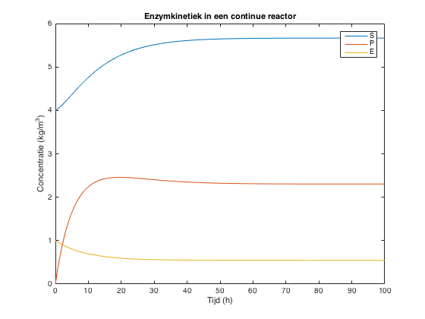

**I**n deze oefening is enzymdeactivatie te verwaarlozen, toch wordt een daling in enzymconcentratie bekomen. Deze stabiliseert weliswaar na een bepaalde tijd. Reden hiervoor ligt waarschijnlijk bij de vorming van ES en EP complexen, waar een alternerend deel van de enzymconcentratie in wordt vastgehouden. Initieel stijgt de productconcentratie relatief snel, maar gezien het een continue reactor betreft wordt deze gradueel verwijderd uit de reactor terwijl er steeds substraat wordt toegevoegd.

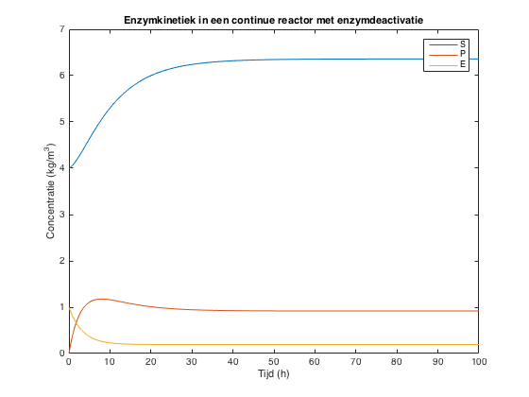

In dit geval beïnvloedt enzymdeactivatie duidelijk te resultaten van de reactor. De initiële enzymconcentratie neemt sterk af tot het een constante bereikt: dit is de continue instroom van enzym. In vergelijking met de figuur ‘Enzymkinetiek in een continue reactor’ bereikt de maximale productconcentratie met enzymdeactivatie ongeveer de helft van de mogelijke productconcentratie en wordt er dus ook minder substraat afgebroken.

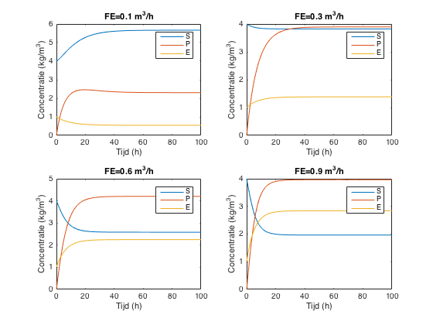

Bij een enzymvoedingsdebiet van 0,1 m³/h bereikt de productconcentratie een maximale waarde van iets meer dan 2 kg/m3. Enzymvoedingsdebieten van 0,3 m³/h, 0,6 m³/h en 0,9 m³/h zorgen voor een maximale productconcentratie van ongeveer 4 kg/m3. Verhoging van het enzymvoedingsdebiet zorgt hier dus voor een verhoging van maximale productconcentratie. De maximale enzymconcentratie ligt uiteraard hoger wanneer het enzymvoedingsdebiet stijgt.

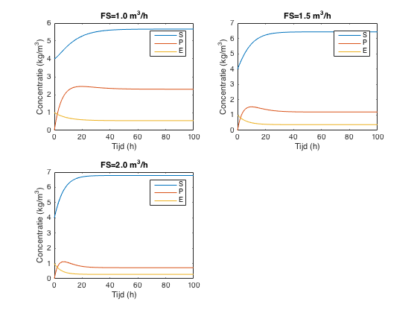

Bovenstaande figuren illustreren het effect van verhoging van het substraatvoedingsdebiet. Er wordt een afname van productconcentratie gezien bij een stijgend substraatvoedingsdebiet. Er treedt verdunning op, als er in vergelijking met de initiële concentraties en enzymvoedingsdebiet opvallend veel substraat wordt toegevoegd aan de reactor zullen de product– en enzymconcentratie lager liggen.

# 5.7 Fed-batchfermentatie

## Oefening 5.7.1

**Balansen**

Totale massabalans: $\frac{dV}{dt}=F$

Biomassabalans: $\frac{dX}{dt}=q_{x}-X\frac{F}{V}=X (μ-\frac{F}{V})$

Substraatsbalans: $\frac{dS}{dt}=\left(Si-S\right)\frac{F}{V}- q_{s}$  
  
Productbalans: $\frac{dP}{dt}=q_{p}-P\frac{F}{V}=\left(k1+k2μ\right)X-P\frac{F}{V}$

Kinetiek: qX = μX ; q­­S = qX/YXS ; qP = (k1+k2μ)X *met μ = μmax S/(KS+S)*

**Gebruikte code**

%%%Fed-batchfermentatie

function dy=FedBatch(t,y)

mu_max=0.25; %1/h

Ks=0.15; %kg/m^3

k1=0.04; %kg P/(kg X h)

k2=0.08; %kgP/kgX

Y_XS=0.5; %kgX/kgS

F=1.5; %m^3/h

Si=10; %kg/m^3

V=y(1); X=y(2); S=y(3); P=y(4);

mu=mu_max*S/(Ks+S);

qx=mu*X;

qs=qx/Y_XS;

qp=(k1+k2*mu)*X;

dy=[F; X*(mu-(F/V)); (Si-S)*(F/V)-qs; qp-P*(F/V)];

end

%%%initiÎle condities

clc; clear all;

S0=15; %kg/m^3

P0=0; %kg/m^3

X0=0.01;%kg/m^3

V0=1; %m^3

t0=0; %h

tmax=100; %h

y0=[V0,X0,S0,P0];

%%%figuur 1 plotten

tspan=[t0 tmax];

[t,y]=ode45(@FedBatch,tspan,y0);

clf;

figure(1);

plot(t,y(:,2),'-',t,y(:,3),'-',t,y(:,4),'-')

title('Fed-batchfermentatie', 'FontSize', 12)

xlabel('Tijd (h)', 'FontSize', 12);

ylabel('Concentratie (kg/m^3)','FontSize', 12);

legend('X','S','P');

%%%figuur 2 plotten (volume & biomassa)

z=y(:,2).*y(:,1); %X*V

figure(2)

plot(t, y(:,1),'-',t,z,'-')

title('Volume en biomassa', 'FontSize', 12)

xlabel('Tijd (h)', 'FontSize', 12);

ylabel('volume (m^3) en biomassa (kg)','FontSize', 12);

legend('V', 'x');

%%%figuur 3 plotten

figure(3)

F=1.5; %m^3/h

Ks=0.15; %kg/m^3

mu_max=0.25; %1/h

mu=(mu_max.*y(:,3))./(Ks+y(:,3)); %Monod-vergelijking

D=F./y(:,1);

plot(t,mu,'-', t,D,'-', t,y(:,3),'-')

title('Fed-batchfermentatie', 'FontSize', 12)

xlabel('Tijd (h)', 'FontSize', 12);

ylabel('mu (1/h), D (1/h) en S (kg/m^3)','FontSize', 12);

legend('mu', 'D', 'S');

**Resultaat**

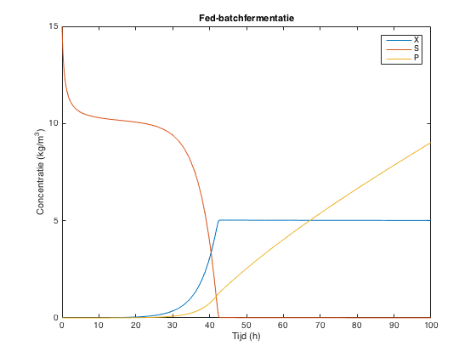

Tijdens de bestudeerde fed-batchfermentatie blijft de biomassaconcentratie in eerste instantie stabiel, waarna er een sterke toename optreedt, beginnende na 40 uur. Vanaf het moment dat de biomassaconcentratie toeneemt, is er een simultane daling in de substraatconcentratie. Het substraat wordt grotendeels omgezet in biomassa, waarna biomassa substraat gaat gebruiken om product te vormen. Wanneer de biomassaconcentratie constant is, wordt de substraatconcentratie nul en stijgt de productconcentratie lineair. Op dat moment wordt alle toegevoegd substraat ogenblikkelijk omgevormd tot substraat of tot product. De limiterende factor bij deze fermentatie is het substraat.

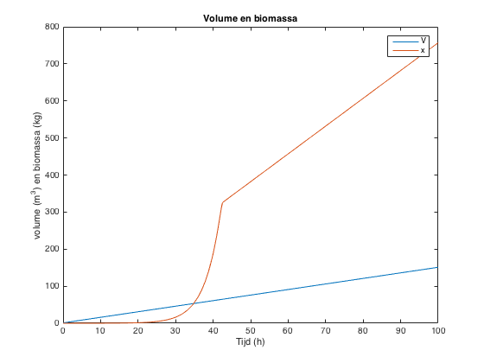

De biomassa telt vanaf t = 40 een exponentieel verloop, waarna het lineair wordt. Dit is te verklaren doordat er in het begin een grote hoeveelheid substraat aanwezig is, terwijl in latere stadia er een constant voedingsdebiet is. Aangezien er geen flux is van product uit de reactor, zal het volume gedurende heel de reactie lineair toenemen.

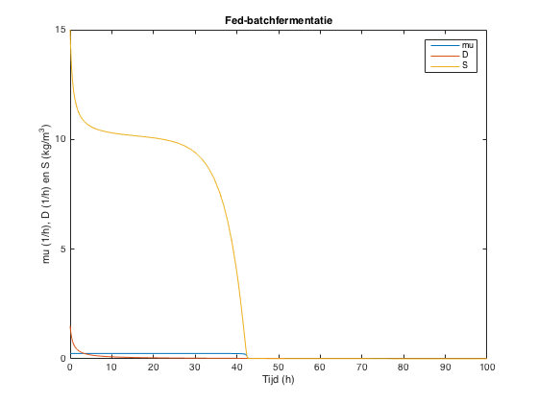

Wanneer de substraatconcentratie afneemt, zakt de specifieke groeisnelheid richting 0 gezien het relatief kleine voedingsdebiet. Na iets meer dan 40 uur wordt de quasi-steady state conditie bereikt, de specifieke groeisnelheid is ongeveer gelijk aan de dilutiesnelheid.

## Oefening 5.7.2

**Balansen**

Totale massabalans: $\frac{dV}{dt}=F$

Biomassabalans: $\frac{dX}{dt}=q_{x}-X\frac{F}{V}=X (μ-\frac{F}{V})$

Substraatsbalans: $\frac{dS}{dt}=\left(Si-S\right)\frac{F}{V}- q_{s}$  
  
Productbalans: $\frac{dP}{dt}=q_{p}-P\frac{F}{V}=\left(k1+k2μ\right)X-P\frac{F}{V}$

Kinetiek: qX = μX ; q­­S = qX/YXS ; qP = (k1+k2μ)X *met μ = μmax S/(KS+S)*

**Gebruikte code**

%%%Fed-batchfermentatie

function dy=FedBatch2(t,y)

mu_max=0.25; %1/h

Ks=0.15; %kg/m^3

k1=0.04; %kg P/(kg X h)

k2=0.08; %kgP/kgX

Y_XS=0.5; %kgX/kgS

F=1.5; %m^3/h

Si=10; %kg/m^3

V=y(1); X=y(2); S=y(3); P=y(4);

if t<=20

F=0; %m^3/h

else

F=1.5;%m^3/h

end

mu=mu_max*S/(Ks+S);

qx=mu*X;

qs=qx/Y_XS;

qp=(k1+k2*mu)*X;

dy=[F; X*(mu-(F/V)); (Si-S)*(F/V)-qs; qp-P*(F/V)];

end

%%%Fed-batchfermentatie

function dy=FedBatch3(t,y)

mu_max=0.25; %1/h

Ks=0.15; %kg/m^3

k1=0.04; %kg P/(kg X h)

k2=0.08; %kgP/kgX

Y_XS=0.5; %kgX/kgS

F=1.5; %m^3/h

Si=15; %kg/m^3

V=y(1); X=y(2); S=y(3); P=y(4);

if t<=20

F=0; %m^3/h

else

F=1.5;%m^3/h

end

mu=mu_max*S/(Ks+S);

qx=mu*X;

qs=qx/Y_XS;

qp=(k1+k2*mu)*X;

dy=[F; X*(mu-(F/V)); (Si-S)*(F/V)-qs; qp-P*(F/V)];

end

%%%Fed-batchfermentatie

function dy=FedBatch4(t,y)

mu_max=0.25; %1/h

Ks=0.15; %kg/m^3

k1=0.04; %kg P/(kg X h)

k2=0.08; %kgP/kgX

Y_XS=0.5; %kgX/kgS

F=0.5; %m^3/h

Si=15; %kg/m^3

V=y(1); X=y(2); S=y(3); P=y(4);

if t<=20

F=0; %m^3/h

else

F=0.5;%m^3/h

end

mu=mu_max*S/(Ks+S);

qx=mu*X;

qs=qx/Y_XS;

qp=(k1+k2*mu)*X;

dy=[F; X*(mu-(F/V)); (Si-S)*(F/V)-qs; qp-P*(F/V)];

end

%%%initiÎle condities

clc; clear all;

S0=15; %kg/m^3

P0=0; %kg/m^3

X0=0.01;%kg/m^3

V0=1; %m^3

t0=0; %h

tmax=100; %h

y0=[V0,X0,S0,P0];

%%%figuur 1 plotten

global D

tspan=[t0 tmax];

[t,y]=ode45(@FedBatch2,tspan,y0);

clf;

figure(1);

plot(t,y(:,2),'-',t,y(:,3),'-',t,y(:,4),'-')

title('Fed-batch met initiÎle batchfermentatie', 'FontSize', 12)

xlabel('Tijd (h)', 'FontSize', 12);

ylabel('Concentratie (kg/m^3)','FontSize', 12);

legend('X','S','P');

%%%figuur 2 plotten

figure(2)

F=zeros(length(y),1);

for i=1:length(t)

if t(i)<=20

F(i)=0; %m^3/h

else

F(i)=1.5; %m^3/h

end

end

Ks=0.15; %kg/m^3

mu_max=0.25; %1/h

mu=(mu_max.*y(:,3))./(Ks+y(:,3)); %Monod-vergelijking

D=F./y(:,1);

plot(t,mu,'-', t,D,'-', t,y(:,3),'-')

title('Fed-batch met initiÎle batchfermentatie', 'FontSize', 12)

xlabel('Tijd (h)', 'FontSize', 12);

ylabel('mu (1/h), D (1/h) en S (kg/m^3)','FontSize', 12);

legend('mu', 'D', 'S');

%%%figuur 3 plotten

figure(3);

S0=10; %kg/m^3

y0=[V0,X0,S0,P0];

%F=1.5

[t,y]=ode45(@FedBatch3,tspan,y0);

subplot(2,1,1)

plot(t,y(:,2),'-',t,y(:,3),'-',t,y(:,4),'-')

title('Si=15 kg/m^3, S0= 10 kg/m^3 en F=1.5 m^3/h', 'FontSize', 12)

xlabel('Tijd (h)', 'FontSize', 12);

ylabel('Concentratie (kg/m^3)','FontSize', 12);

legend('X','S','P');

%F=0.5

[t,y]=ode45(@FedBatch4,tspan,y0);

subplot(2,1,2)

plot(t,y(:,2),'-',t,y(:,3),'-',t,y(:,4),'-')

title('Si=15 kg/m^3, S0= 10 kg/m^3 en F=0.5 m^3/h', 'FontSize', 12)

xlabel('Tijd (h)', 'FontSize', 12);

ylabel('Concentratie (kg/m^3)','FontSize', 12);

legend('X','S','P');

**Resultaat**

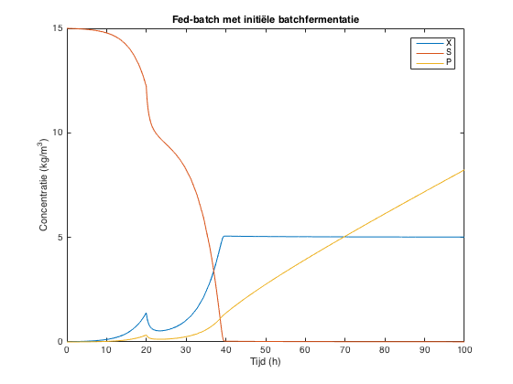

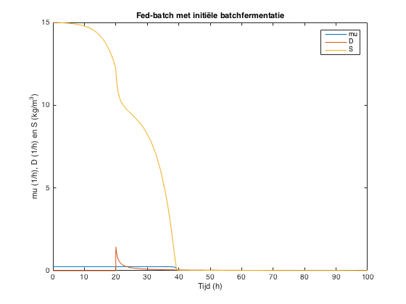

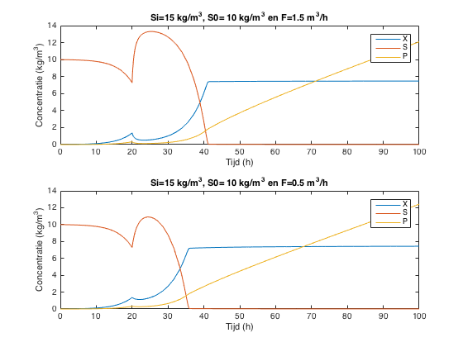

Op deze figuren is het effect van een voorafgaande batchfermentatie weergegeven. De reactor doet in een 1e fase namelijk dienst als batchfermentor, pas na 20 uur start fed-batchfermentatie volgens hetzelfde patroon als bij oef 5.7.1. Hier wordt de quasi-steady state al bereikt iets voor t=40 uur. De dilutiesnelheid heeft pas betekenis wanneer de fed-batchfermentatie begint en heeft een sterk dalende curve. De specifieke groeisnelheid daalt wanneer de subststraatconcentratie naar 0 gaat en blijft dan constant. Hoe lager het volumetrisch voedingsdebiet, hoe meer de grafiek van de reactie deze van een gewone batchreactor benadert.

# 5.8 De chemostaat

## Oefening 5.8.1

**Balansen**

Totale massabalans: $\frac{dV}{dt}=F_{in}-F_{out}=0$

Biomassabalans: $\frac{dX}{dt}=q_{x}-XD=X (μ-D)$

Substraatbalans: $\frac{dS}{dt}=\left(S_{i}-S\right)*D-q_{s}$

Productbalans: $\frac{dP}{dt}=q_{p}-PD=\left(k1+k2μ\right)X-PD$

Optimale dilutiesnelheid: $D_{opt}=µ_{max}*\left(1-\sqrt{\frac{K_{s}}{K_{s}+S_{i}}}\right)$

Kinetiek: qX = μX ; q­­S = qX/YXS ; qP = (k1+k2μ)X *met μ = μmax S/(KS+S)*

**Gebruikte code**

%%%Chemostaat

function dy=Chemostaat(t,y)

mu_max=0.25; %1/h

Ks=0.15; %kg/m^3

k1=0.04; %kg P/(kg X h)

k2=0.08; %kgP/kgX

Y_XS=0.6; %kgX/kgS

Si=10; %kg/m^3

global D

X=y(1); S=y(2); P=y(3);

mu=mu_max.*S./(Ks+S);

qx=mu*X;

qs=qx./Y_XS;

qp=(k1+k2.*mu).*X;

dy=[X*(mu-D); (Si-S).*D-qs; qp-P.*D; D*X];

%dy= [X; S; P; celproductiviteit]

end

%%%initiÎle condities

clc; clear all;

S0=5; %kg/m^3

P0=0; %kg/m^3

X0=1;%kg/m^3

prod0=0;

t0=0; %h

tmax=500; %h

y0=[X0,S0,P0, prod0];

global D

%%%figuur 1 plotten

tspan=[t0 tmax];

clf;

figure(1);

%D=0.20

D=0.20; %1/h

[t,y]=ode45(@Chemostaat,tspan,y0);

subplot(2,3,1)

plot(t,y(:,1),'-',t,y(:,2),'-',t,y(:,3),'-')

title('D=0.20', 'FontSize', 12)

xlabel('Tijd (h)', 'FontSize', 12);

ylabel('Concentratie (kg/m^3)','FontSize', 12);

legend('X','S','P');

%D=0.22

D=0.22; %1/h

[t,y]=ode45(@Chemostaat,tspan,y0);

subplot(2,3,2)

plot(t,y(:,1),'-',t,y(:,2),'-',t,y(:,3),'-')

title('D=0.22', 'FontSize', 12)

xlabel('Tijd (h)', 'FontSize', 12);

ylabel('Concentratie (kg/m^3)','FontSize', 12);

legend('X','S','P');

%D=0.24

D=0.24; %1/h

[t,y]=ode45(@Chemostaat,tspan,y0);

subplot(2,3,3)

plot(t,y(:,1),'-',t,y(:,2),'-',t,y(:,3),'-')

title('D=0.24', 'FontSize', 12)

xlabel('Tijd (h)', 'FontSize', 12);

ylabel('Concentratie (kg/m^3)','FontSize', 12);

legend('X','S','P');

%D=0.26

D=0.26; %1/h

[t,y]=ode45(@Chemostaat,tspan,y0);

subplot(2,3,4)

plot(t,y(:,1),'-',t,y(:,2),'-',t,y(:,3),'-')

title('D=0.26', 'FontSize', 12)

xlabel('Tijd (h)', 'FontSize', 12);

ylabel('Concentratie (kg/m^3)','FontSize', 12);

legend('X','S','P');

%D=0.28

D=0.28; %1/h

[t,y]=ode45(@Chemostaat,tspan,y0);

subplot(2,3,5)

plot(t,y(:,1),'-',t,y(:,2),'-',t,y(:,3),'-')

title('D=0.28', 'FontSize', 12)

xlabel('Tijd (h)', 'FontSize', 12);

ylabel('Concentratie (kg/m^3)','FontSize', 12);

legend('X','S','P');

%%%figuur 2 plotten

mu_max=0.25; %1/h

Ks=0.15; %kg/m^3

Si=10; %kg/m^3

Dopt=mu_max.*(1-sqrt(Ks./(Ks+Si))) %Dopt=0.2196

D=Dopt;

[t,y]=ode45(@Chemostaat,tspan,y0);

figure(2);

plot(t,y(:,1),'-',t,y(:,2),'-',t,y(:,3),'-')

title('Verloop X, S en P bij optimale dilutiesnelheid', 'FontSize', 12)

xlabel('Tijd (h)', 'FontSize', 12);

ylabel('Concentratie (kg/m^3)','FontSize', 12);

legend('X','S','P');

%%%figuur 3 plotten

figure(3);

%D=0.20

D=0.20; %1/h

[t,y]=ode45(@Chemostaat,tspan,y0);

subplot(2,3,1)

plot(t,y(:,4),'-')

title('D=0.20', 'FontSize', 12)

xlabel('Tijd (h)', 'FontSize', 12);

ylabel('Celproductiviteit (kg/h*m^3)','FontSize', 12);

%D=0.22

D=0.22; %1/h

[t,y]=ode45(@Chemostaat,tspan,y0);

subplot(2,3,2)

plot(t,y(:,4),'-')

title('D=0.22', 'FontSize', 12)

xlabel('Tijd (h)', 'FontSize', 12);

ylabel('Celproductiviteit (kg/h*m^3)','FontSize', 12);

%D=0.24

D=0.24; %1/h

[t,y]=ode45(@Chemostaat,tspan,y0);

subplot(2,3,3)

plot(t,y(:,4),'-')

title('D=0.24', 'FontSize', 12)

xlabel('Tijd (h)', 'FontSize', 12);

ylabel('Celproductiviteit (kg/h*m^3)','FontSize', 12);

%D=0.26

D=0.26; %1/h

[t,y]=ode45(@Chemostaat,tspan,y0);

subplot(2,3,4)

plot(t,y(:,4),'-')

title('D=0.26', 'FontSize', 12)

xlabel('Tijd (h)', 'FontSize', 12);

ylabel('Celproductiviteit (kg/h*m^3)','FontSize', 12);

%D=0.28

D=0.28; %1/h

[t,y]=ode45(@Chemostaat,tspan,y0);

subplot(2,3,5)

plot(t,y(:,4),'-')

title('D=0.28', 'FontSize', 12)

xlabel('Tijd (h)', 'FontSize', 12);

ylabel('Celproductiviteit (kg/h*m^3)','FontSize', 12);

%Dopt

D=0.2196; %1/h

[t,y]=ode45(@Chemostaat,tspan,y0);

subplot(2,3,6)

plot(t,y(:,4),'-')

title('Dopt=0.2196', 'FontSize', 12)

xlabel('Tijd (h)', 'FontSize', 12);

ylabel('Celproductiviteit (kg/h*m^3)','FontSize', 12);

**Resultaat**

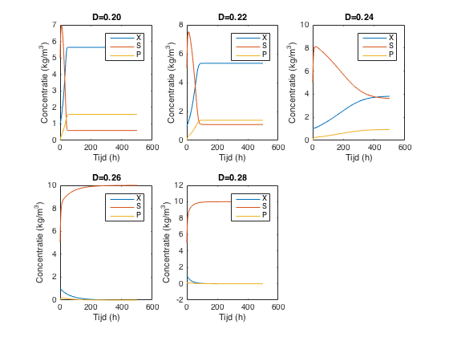

Opdrijving van de dilutiesnelheid heeft als gevolg dat de biomassa– en productconcentraties gradueel afnemen, dit in tegenstelling tot de substraatconcentratie die zal toenemen. Voor hoge waarden van de dilutiesnelheid (D= 0,26, 0.28) treedt er wash-out op.

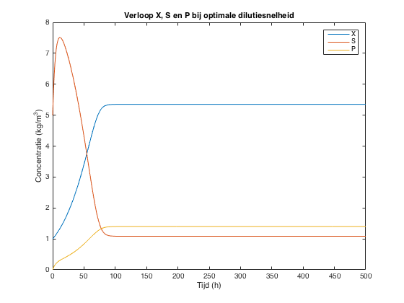

De dilutiesnelheid met de hoogste celproductiviteit kan berekend worden aan de hand van de volgende formule: $D_{opt}=µ_{max}*\left(1-\sqrt{\frac{K_{s}}{K_{s}+S_{i}}}\right)$. Hieruit volgt dat Dopt = 0.2196 h-1 . De resulterende waarden voor de concentratie van X, S en P bij deze dilutiesnelheid worden weergegeven. S stijgt zeer snel, waarna deze afneemt tot t = 80 om daar te stagneren. X en P stijgen gedurende 80 uur, waarna ze constant blijven.

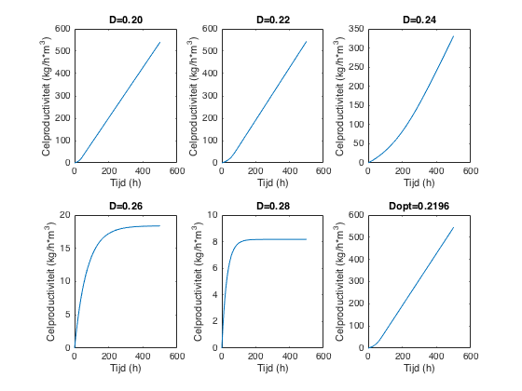  
De celproductiviteiten werden uitgezet voor de verschillende dilutiesnelheden, er wordt een afname van celproductiviteit waargenomen voor dulitiesnelheden hoger dan het optimum.

## Oefening 5.8.2

**Balansen**

Totale massabalans: $\frac{dV}{dt}=F_{in}-F_{out}=0$

Biomassabalans: $\frac{dX}{dt}=q_{x}-XD=X (μ-D)$

Substraatbalans: $\frac{dS}{dt}=\left(S_{i}-S\right)*D-q_{s}$

Productbalans: $\frac{dP}{dt}=q_{p}-PD=\left(k1+k2μ\right)X-PD$

Optimale dilutiesnelheid: $D_{opt}=µ_{max}*\left(1-\sqrt{\frac{K_{s}}{K_{s}+S_{i}}}\right)$

Kinetiek: qX = μX ; q­­S = qX/YXS ; qP = (k1+k2μ)X *met μ = μmax S/(KS+S)*

**Gebruikte code**

%%%Chemostaat

function dy=Chemostaat2(t,y)

global D

mu_max=0.25; %1/h

Ks=0.15; %kg/m^3

k1=0.04; %kg P/(kg X h)

k2=0.08; %kgP/kgX

Y_XS=0.6; %kgX/kgS

Si=10; %kg/m^3

X=y(1); S=y(2); P=y(3);

mu=mu_max.*S./(Ks+S);

qx=mu*X;

qs=qx./Y_XS;

qp=(k1+k2.*mu).*X;

if t<10

D1=0;

else

D1=D;

end

dy=[X*(mu-D1); (Si-S).*D1-qs; qp-P.*D1];

end

%%%initiÎle condities

clc; clear all;

S0=5; %kg/m^3

P0=0; %kg/m^3

X0=1;%kg/m^3

t0=0; %h

tmax=500; %h

y0=[X0,S0,P0];

global D

%%%figuur plotten

tspan=[t0 tmax];

clf;

figure(1);

%D=0.20

D=0.20; %1/h

[t,y]=ode45(@Chemostaat2,tspan,y0);

subplot(2,3,1)

plot(t,y(:,1),'-',t,y(:,2),'-',t,y(:,3),'-')

title('D=0.20', 'FontSize', 12)

xlabel('Tijd (h)', 'FontSize', 12);

xlim([0 100])

ylabel('Concentratie (kg/m^3)','FontSize', 12);

legend('X','S','P');

%D=0.22

D=0.22; %1/h

[t,y]=ode45(@Chemostaat2,tspan,y0);

subplot(2,3,2)

plot(t,y(:,1),'-',t,y(:,2),'-',t,y(:,3),'-')

title('D=0.22', 'FontSize', 12)

xlabel('Tijd (h)', 'FontSize', 12);

xlim([0 100])

ylabel('Concentratie (kg/m^3)','FontSize', 12);

legend('X','S','P');

%D=0.24

D=0.24; %1/h

[t,y]=ode45(@Chemostaat2,tspan,y0);

subplot(2,3,3)

plot(t,y(:,1),'-',t,y(:,2),'-',t,y(:,3),'-')

title('D=0.24', 'FontSize', 12)

xlabel('Tijd (h)', 'FontSize', 12);

xlim([0 100])

ylabel('Concentratie (kg/m^3)','FontSize', 12);

legend('X','S','P');

%D=0.26

D=0.26; %1/h

[t,y]=ode45(@Chemostaat2,tspan,y0);

subplot(2,3,4)

plot(t,y(:,1),'-',t,y(:,2),'-',t,y(:,3),'-')

title('D=0.26', 'FontSize', 12)

xlabel('Tijd (h)', 'FontSize', 12);

xlim([0 100])

ylabel('Concentratie (kg/m^3)','FontSize', 12);

legend('X','S','P');

%D=0.28

D=0.28; %1/h

[t,y]=ode45(@Chemostaat2,tspan,y0);

subplot(2,3,5)

plot(t,y(:,1),'-',t,y(:,2),'-',t,y(:,3),'-')

title('D=0.28', 'FontSize', 12)

xlabel('Tijd (h)', 'FontSize', 12);

xlim([0 100])

ylabel('Concentratie (kg/m^3)','FontSize', 12);

legend('X','S','P');

%D=0.28

D=0.28; %1/h

[t,y]=ode45(@Chemostaat2,tspan,y0);

subplot(2,3,5)

plot(t,y(:,1),'-',t,y(:,2),'-',t,y(:,3),'-')

title('D=0.28', 'FontSize', 12)

xlabel('Tijd (h)', 'FontSize', 12);

xlim([0 100])

ylabel('Concentratie (kg/m^3)','FontSize', 12);

legend('X','S','P');

%Dopt

D=0.2196; %1/h

[t,y]=ode45(@Chemostaat2,tspan,y0);

subplot(2,3,6)

plot(t,y(:,1),'-',t,y(:,2),'-',t,y(:,3),'-')

title('Dopt=0.2196', 'FontSize', 12)

xlabel('Tijd (h)', 'FontSize', 12);

xlim([0 100])

ylabel('Concentratie (kg/m^3)','FontSize', 12);

legend('X','S','P');

**Resultaat**

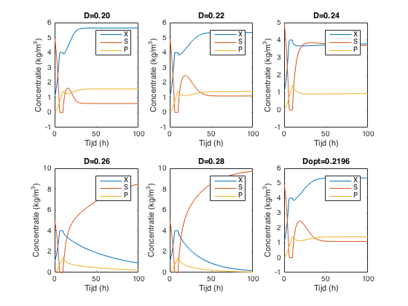

In de eerste 10 uur is de dilutiesnelheid gelijk aan 0, wat overeenkomt met een batchfermentatie. Na deze 10 uur wordt de CSTR opgestart en wordt een gelijkaardig curve als in 5.8.1 gevonden. Als de curves van 5.8.1 worden vergeleken met bovenstaande curves, valt het op dat er minder snel een wash-out plaatsvindt. Een transiënte opstart zorgt er dus voor dat bij verhoging van de dilutiesnelheid er minder snel een wash-out gebeurt. In oefening 5.8.1 kan men de transiënte opstartfase inkorten door een opstartfase te creëren die lijkt op deze van een batchfermentatie.

# 5.9 Twee continue bioreactoren in serie met additionele voedingsstroom

**Balansen**

Biomassabalans reactor 1: $\frac{dX1}{dt}=-\frac{F_{1}}{V_{1}}X_{1}+q_{x1}$

Biomassabalans reactor 2: $\frac{dX2}{dt}=\frac{F_{1}}{V_{2}}X_{1}-\frac{(F_{1}+F_{2})}{V_{2}}X_{2}+q_{x2}$

Substraatbalans reactor 1: $\frac{dS1}{dt}=\frac{F_{1}}{V_{1}}\left(S_{i1}-S_{1}\right)-q_{s1}$

Substraatbalans reactor 2: $\frac{dS2}{dt}=\frac{F_{2}}{V_{2}}S_{i2}+\frac{F_{1}}{V_{2}}S_{i1}-\frac{(F_{1}+F_{2})}{V_{2}}S_{2}-q_{s2}$

Productbalans reactor 1: $\frac{dP1}{dt}=-\frac{F_{1}}{V_{1}}P_{1}+q_{p1}$

Productbalans reactor 2: $\frac{dP2}{dt}=$ $\frac{F_{1}}{V_{2}}P_{1}-\frac{(F_{1}+F_{2})}{V_{2}}P_{2}+q_{p2}$

Celproductiviteit reactor 1: $Prod1=\frac{F_{1}}{V_{1}}X_{1}$

Celproductiviteit serie reactoren: $Prod2=\frac{F_{1}+F_{2}}{V_{1}+V_{2}}X_{2}$

Kinetiek: qX = μX ; q­­S = qX/YXS ; qP = (k1+k2μ)X *met μ = μmax S/(KS+S)*

**Gebruikte code**

%%%SerieReactoren

function dy=SerieReactoren(t,y,F2)

mu_max=0.25; %1/h

Ks=0.15; %kg/m^3

k1=0.04; %kg P/(kg X h)

k2=0.08; %kg P/kgX

Y_XS=0.6; %kgX/kgS

V1=1; %m^3

V2=1.5; %m^3

Si1=15; %kg/m^3

Si2=15; %kg/m^3

F1=0.1; %m^3/h

X1=y(1); S1=y(2); P1=y(3);X2=y(4); S2=y(5); P2=y(6);

mu1=mu_max.*S1./(Ks+S1);

mu2=mu_max.*S2./(Ks+S2);

qx1=mu1*X1;

qx2=mu2*X2;

qs1=qx1./Y_XS;

qs2=qx2./Y_XS;

qp1=(k1+k2.*mu1).*X1;

qp2=(k1+k2.*mu2).*X2;

dy=[-(F1./V1).*X1 + qx1;

(F1./V1).*(Si1-S1)-qs1;

-(F1./V1).*P1 + qp1;

(F1./V2).*X1-((F1+F2).*X2)./V2+qx2;

(F2./V2).*Si2+(F1./V2).*S1-((F1+F2).*S2)./V2-qs2;

(F1./V2).*P1-((F1+F2).*P2)./V2+qp2];

end

%%%SerieReactoren

function dy=SerieReactoren2(t,y,F2)

mu_max=0.25; %1/h

Ks=0.15; %kg/m^3

k1=0.04; %kg P/(kg X h)

k2=0.08; %kg P/kgX

Y_XS=0.6; %kgX/kgS

V1=1; %m^3

V2=1.5; %m^3

Si1=15; %kg/m^3

Si2=15; %kg/m^3

F1=0.1; %m^3/h

X1=y(1); S1=y(2); Prod1=y(3); X2=y(4); S2=y(5); Prod2=y(6);

mu1=mu_max.*S1./(Ks+S1);

mu2=mu_max.*S2./(Ks+S2);

qx1=mu1*X1;

qx2=mu2*X2;

qs1=qx1./Y_XS;

qs2=qx2./Y_XS;

qp1=(k1+k2.*mu1).*X1;

qp2=(k1+k2.*mu2).*X2;

dy=[-(F1./V1).*X1 + qx1;

(F1./V1).*(Si1-S1)-qs1;

(X1*F1)/V1;

(F1./V2).*X1-((F1+F2).*X2)./V2+qx2;

(F2./V2).*Si2+(F1./V2).*S1-((F1+F2).*S2)./V2-qs2;

(X2*(F1+F2))/(V1+V2)];

end

%%%initiÎle condities

clc; clear all;

X0_1=1; %kg/m^3

X0_2=0; %kg/m^3

S0_1=15; %kg/m^3

S0_2=15; %kg/m^3

P0_1=0; %kg/m^3

P0_2=0; %kg/m^3

t0=0; %h

tmax=100; %h

y0=[X0_1,S0_1,P0_1,X0_2,S0_2,P0_2];

%%%figuur 1 plotten

tspan=[t0 tmax];

clf;

figure(1);

%F2=0

subplot(2,1,1)

F2=0; %m^3/h

[t,y]=ode45(@(t,y)SerieReactoren(t,y,F2),tspan,y0);

plot(t,y(:,1),'-',t,y(:,2),'-',t,y(:,3),'-', t,y(:,4),'-',t,y(:,5),'-',t,y(:,6),'-')

title('Continue reactoren in serie met additionele voedingsstroom', 'FontSize', 12)

title('F2=0 m^3/h', 'FontSize', 12)

xlabel('Tijd (h)', 'FontSize', 12);

ylabel('Concentratie (kg/m^3)','FontSize', 12);

legend('X1','S1','P1', 'X2','S2','P2');

%F2=0.1

subplot(2,1,2)

F2=0.1; %m^3/h

[t,y]=ode45(@(t,y)SerieReactoren(t,y,F2),tspan,y0);

plot(t,y(:,1),'-',t,y(:,2),'-',t,y(:,3),'-', t,y(:,4),'-',t,y(:,5),'-',t,y(:,6),'-')

title('Continue reactoren in serie met additionele voedingsstroom', 'FontSize', 12)

title('F2=0.1 m^3/h', 'FontSize', 12)

xlabel('Tijd (h)', 'FontSize', 12);

ylabel('Concentratie (kg/m^3)','FontSize', 12);

legend('X1','S1','P1', 'X2','S2','P2');

%%%figuur 2 plotten

F2=0; %m^3/h

[t,y]=ode45(@(t,y)SerieReactoren2(t,y,F2),tspan,y0);

figure(2);

plot(t,y(:,3),'-',t,y(:,6),'-')

title('Celproductiviteit van reactoren in serie', 'FontSize', 12)

xlabel('Tijd (h)', 'FontSize', 12);

ylabel('Productiviteit (kg/h*m^3)','FontSize', 12);

legend('Prod1', 'Prod serie');

%%%figuur 3 plotten

figure(3);

%F2=0.25

subplot(2,2,1)

F2=0.25; %m^3/h

[t,y]=ode45(@(t,y)SerieReactoren2(t,y,F2),tspan,y0);

plot(t,y(:,3),'-',t,y(:,6),'-')

title('F2=0.25', 'FontSize', 12)

xlabel('Tijd (h)', 'FontSize', 12);

ylabel('Productiviteit (kg/h*m^3)','FontSize', 12);

legend('Prod1', 'Prod serie');

%F2=0.5

subplot(2,2,2)

F2=0.5; %m^3/h

[t,y]=ode45(@(t,y)SerieReactoren2(t,y,F2),tspan,y0);

plot(t,y(:,3),'-',t,y(:,6),'-')

title('F2=0.5', 'FontSize', 12)

xlabel('Tijd (h)', 'FontSize', 12);

ylabel('Productiviteit (kg/h*m^3)','FontSize', 12);

legend('Prod1', 'Prod serie');

%F2=0.75

subplot(2,2,3)

F2=0.75; %m^3/h

[t,y]=ode45(@(t,y)SerieReactoren2(t,y,F2),tspan,y0);

plot(t,y(:,3),'-',t,y(:,6),'-')

title('F2=0.75', 'FontSize', 12)

xlabel('Tijd (h)', 'FontSize', 12);

ylabel('Productiviteit (kg/h*m^3)','FontSize', 12);

legend('Prod1', 'Prod serie');

%F2=1

subplot(2,2,4)

F2=1; %m^3/h

[t,y]=ode45(@(t,y)SerieReactoren2(t,y,F2),tspan,y0);

plot(t,y(:,3),'-',t,y(:,6),'-')

title('F2=1', 'FontSize', 12)

xlabel('Tijd (h)', 'FontSize', 12);

ylabel('Productiviteit (kg/h*m^3)','FontSize', 12);

legend('Prod1', 'Prod serie');

**Resultaat**

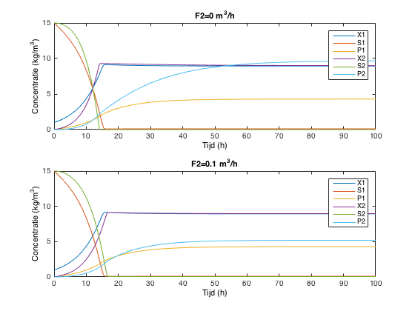

Bovenstaande figuur geeft het verloop van de biomassa- en substraatconcentratie voor twee continue reactoren in serie, gedurende 100 uur. Er wordt onderscheid gemaakt tussen een systeem met F2 = 0m³/h, waarbij de productstroom van de eerste reactor fungeert als voedingsstroom voor de tweede reactor, en een systeem met additionele voedingsstroom F2 = 0,1m³/h. De reactoren kennen een gelijkaardig verloop, waarbij er een exponentiële toename is in de biomassaconcentratie, met een evenredige daling in substraatconcentratie tot gevolg.

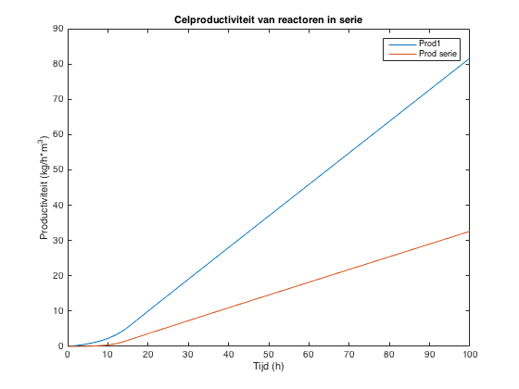

Uit bovenstaande figuur kan worden afgeleid dat de productiviteit van twee reactoren in serie lager is dan de productiviteit van één enkele reactor. Dit kan verklaard worden door een te hoge verblijfstijd van de in serie geschakelde reactoren.

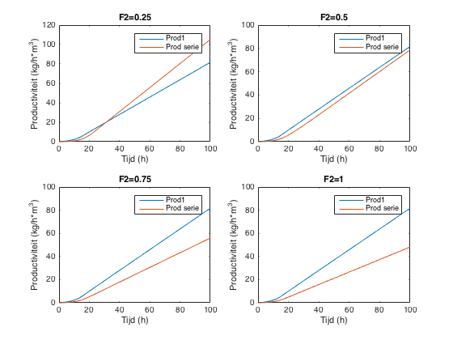

Uit bovenstaande figuur kan men afleiden dat hoe groter de additionele voedingsstroom is, hoe groter het verschil in productiviteit is tussen één enkele reactor en 2 reactoren in serie.

# 5.10 Continue bioreactor met celrecyclage

**Balansen**

Biomassabalans: $\frac{dX}{dt}=-BDX+q_{x}$

Substraatbalans: $\frac{dS}{dt}=D\left(S_{f}-S\right)-q_{s}$

Kinetiek: qX = μX ; q­­S = qX/YXS

**Gebruikte code**

%%%Continue bioreactor met celrecyclage

function dy=Celrecyclage(t,y,B)

mu_max=0.25; %1/h

Ks=0.4; %g/L

Y_XS=0.4; %g/g

Sf=75; %g/L

D=0.2; %1/h

X=y(1); S=y(2);

mu=mu_max.*S./(Ks+S);

qx=mu.*X;

qs=qx./Y_XS;

dy=[-B.*D.*X+qx; D.*(Sf-S)-qs];

end

%%%initiÎle condities

clc; clear all;

S0=0; %g/L

X0=1; %g/L

t0=0; %h

tmax=200; %h

y0=[X0, S0];

%%%figuur plotten

tspan=[t0 tmax];

clf;

figure(1);

%B=0.2

subplot(3,3,1)

B=0.2;

[t,y]=ode45(@(t,y)Celrecyclage(t,y,B),tspan,y0);

plot(t,y(:,1),'-',t,y(:,2))

title('Bleed=0.2', 'FontSize', 12)

xlabel('Tijd (h)', 'FontSize', 12);

ylabel('Concentratie (g/L)','FontSize', 12);

legend('X','S');

%B=0.3

subplot(3,3,2)

B=0.3;

[t,y]=ode45(@(t,y)Celrecyclage(t,y,B),tspan,y0);

plot(t,y(:,1),'-',t,y(:,2))

title('Bleed=0.3', 'FontSize', 12)

xlabel('Tijd (h)', 'FontSize', 12);

ylabel('Concentratie (g/L)','FontSize', 12);

legend('X','S');

%B=0.4

subplot(3,3,3)

B=0.4;

[t,y]=ode45(@(t,y)Celrecyclage(t,y,B),tspan,y0);

plot(t,y(:,1),'-',t,y(:,2))

title('Bleed=0.4', 'FontSize', 12)

xlabel('Tijd (h)', 'FontSize', 12);

ylabel('Concentratie (g/L)','FontSize', 12);

legend('X','S');

%B=0.5

subplot(3,3,4)

B=0.5;

[t,y]=ode45(@(t,y)Celrecyclage(t,y,B),tspan,y0);

plot(t,y(:,1),'-',t,y(:,2))

title('Bleed=0.5', 'FontSize', 12)

xlabel('Tijd (h)', 'FontSize', 12);

ylabel('Concentratie (g/L)','FontSize', 12);

legend('X','S');

%B=0.6

subplot(3,3,5)

B=0.6;

[t,y]=ode45(@(t,y)Celrecyclage(t,y,B),tspan,y0);

plot(t,y(:,1),'-',t,y(:,2))

title('Bleed=0.6', 'FontSize', 12)

xlabel('Tijd (h)', 'FontSize', 12);

ylabel('Concentratie (g/L)','FontSize', 12);

legend('X','S');

%B=0.7

subplot(3,3,6)

B=0.7;

[t,y]=ode45(@(t,y)Celrecyclage(t,y,B),tspan,y0);

plot(t,y(:,1),'-',t,y(:,2))

title('Bleed=0.7', 'FontSize', 12)

xlabel('Tijd (h)', 'FontSize', 12);

ylabel('Concentratie (g/L)','FontSize', 12);

legend('X','S');

%B=0.8

subplot(3,3,7)

B=0.8;

[t,y]=ode45(@(t,y)Celrecyclage(t,y,B),tspan,y0);

plot(t,y(:,1),'-',t,y(:,2))

title('Bleed=0.8', 'FontSize', 12)

xlabel('Tijd (h)', 'FontSize', 12);

ylabel('Concentratie (g/L)','FontSize', 12);

legend('X','S');

%B=0.9

subplot(3,3,8)

B=0.9;

[t,y]=ode45(@(t,y)Celrecyclage(t,y,B),tspan,y0);

plot(t,y(:,1),'-',t,y(:,2))

title('Bleed=0.9', 'FontSize', 12)

xlabel('Tijd (h)', 'FontSize', 12);

ylabel('Concentratie (g/L)','FontSize', 12);

legend('X','S');

%B=1

subplot(3,3,9)

B=1;

[t,y]=ode45(@(t,y)Celrecyclage(t,y,B),tspan,y0);

plot(t,y(:,1),'-',t,y(:,2))

title('Bleed=1', 'FontSize', 12)

xlabel('Tijd (h)', 'FontSize', 12);

ylabel('Concentratie (g/L)','FontSize', 12);

legend('X','S');

**Resultaat**

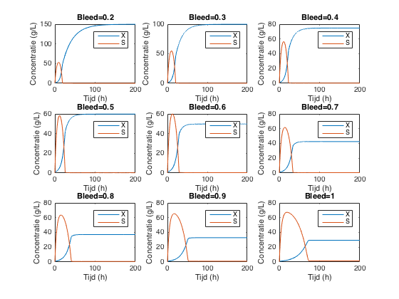

Bij alle grafieken wordt waargenomen dat de substraatconcentratie uiteindelijk daalt tot 0 en de biomassaconcentratie een maximale waarde aanneemt. Verlagen van de bleed ratio heeft 2 waarneembare effecten. Ten eerste zal de biomassaconcentratie toenemen, dit omdat er minder biomassa wegvloeit uit de reactor. Ten 2e zal de substraatconcentratie een minder hoge waarde bereiken en sneller afnemen. Dit omdat er meer cellen zijn die het substraat verbruiken.

# 5.11 Cascade van continue bioreactoren met celrecyclage

**Balansen**

Totale biomassabalans in reactor 1: $\frac{{dX}_{t1}}{dt}=-\frac{B_{1}F_{1}}{V_{1}}X_{t1}+µ_{1}X_{1}$

Totale biomassabalans in reactor 2: $\frac{{dX}_{t2}}{dt}=\frac{B_{1}F_{1}}{V_{2}}X_{t1}-\frac{B_{1}B_{2}F_{1}+B_{2}F_{2}}{V_{2}}X_{t2}+µ_{2}X_{2}$

Biomassabalans in reactor 1: $\frac{{dX}_{1}}{dt}=-\frac{B_{1}F_{1}}{V_{1}}X_{1}+\left(µ_{1}-k_{d1}\right)X_{1}$

Biomassabalans in reactor 2: $\frac{{dX}_{2}}{dt}=\frac{B_{1}F_{1}}{V_{2}}X_{1}-\frac{B_{1}B_{2}F_{1}+B_{2}F_{2}}{V_{2}}X_{2}+\left(µ_{2}-k_{d2}\right)X_{2}$

Substraatbalans in reactor 1: $\frac{{dS}_{1}}{dt}=\frac{(S_{f1-}S_{1})F_{1}}{V_{1}}-r_{s1}X_{1}$

Substraatbalans in reactor 2: $\frac{{dS}_{2}}{dt}=\frac{B_{1}F_{1}S_{1}+F_{2}S_{f2}}{V_{2}}-\frac{B_{1}F_{1}+F_{2}}{V_{2}}S_{2}-r_{s2}X_{2}$

Productbalans in reactor 1: $\frac{{dP}_{1}}{dt}=\frac{(P_{f1}-P_{1})}{V_{1}}F_{1}+r_{p1}X_{1}$

Productbalans in reactor 2: $\frac{{dP}_{2}}{dt}=\frac{B_{1}F_{1}P_{1}+F_{2}P_{f2}}{V_{2}}-\frac{B_{1}F_{1}+F_{2}}{V_{2}}P_{2}+r_{p2}X_{2}$

Specifieke groeisnelheid: $µ=µ_{max}\frac{S}{K_{s}+S}\frac{K_{p}}{K_{p}+P}$

Specifieke afstervingsconstante: $k_{d}=k_{d0}\left(1+aP\right)$

Specifieke glucose opnamesnelheid rs:

Specifieke melkzuurproductie rp:

**Gebruikte code**

%%%Cascade van continue bioreactoren met celrecyclage

function dy=Cascade(t,y,B1,Sf2,Pf2,F2)

mumax= 1.2; %1/h

Ks= 0.2; %kg/m^3

Kp= 10.0; %kg/m^3

kd0= 0.08; %1/h

a= 0.0065; %m≥/kg

gamma_S= 0.13; %kg X/kg glucose

delta_S= 0.13; %kg X h/kg glucose

gamma_P= 0.2; %kg X/kg lactic acid

delta_P= 0.04; %kg X h/kg lactic acid

V1= 1; %m^3

F1= 1.5; %m^3/h

D1=1.5; %1/h

V2=2; %m^3

B2=B1;

Pf1= 0; %kg/m^3

Sf1= 30; %kg/m^3

Xt1=y(1); X1=y(2); S1=y(3); P1=y(4); Xt2=y(5); X2=y(6); S2=y(7); P2=y(8);

mu1=mumax.*S1./(Ks+S1).*Kp./(Kp+P1);

mu2=mumax.*S2./(Ks+S2).*Kp./(Kp+P2);

kd1=kd0.*(1+a.*P1);

kd2=kd0.*(1+a.*P2);

rs1_inv=gamma_S./mu1+delta_S;

rs2_inv=gamma_S./mu2+delta_S;

rp1_inv=gamma_P./mu1+delta_P;

rp2_inv=gamma_P./mu2+delta_P;

rs1=rs1_inv.^(-1);

rs2=rs2_inv.^(-1);

rp1=rp1_inv.^(-1);

rp2=rp2_inv.^(-1);

%dy=[Xt1; X1; S1; P1; Xt2; X2; S2; P2]

dy=[-(B1.*F1.*Xt1)./V1+mu1.*X1;

-(B1.*F1.*X1)./V1+(mu1-kd1).*X1;

(Sf1-S1).*F1./V1-rs1.*X1;

(Pf1-P1).*F1./V1+rp1.*X1;

(B1.*F1.*Xt1)./V2-(B1.*B2.*F1+B2.*F2).*Xt2./V2+mu2.*X2;

(B1.*F1.*X1)./V2-(B1.*B2.*F1+B2.*F2).*X2./V2+(mu2-kd2).*X2;

(B1.*F1.*S1)./V2+(F2.*Sf2)./V2-(B1.*F1+F2).*S2./V2-rs2.*X2;

(B1.*F1.*P1)./V2+(F2.*Pf2)./V2-(B1.*F1+F2).*P2./V2+rp2.*X2];

end

%%%initiÎle condities

clc; clear all;

B1=0.4;

F2= 0; %m^3/h

Sf2= 0; %kg/m^3

Pf2= 0; %kg/m^3

Xt1= 0.01; %kg/m^3

X1= 0.01; %kg/m^3

Xt2= 0; %kg/m^3

X2= 0; %kg/m^3

Sf1= 30; %kg/m^3

Pf1= 0; %kg/m^3

S1=Sf1; %kg/m^3

P1=Pf1; %kg/m^3

S2=Sf1; %kg/m^3

P2= 0; %kg/m^3

t0=0; %h

tmax=100; %h

y0=[Xt1 X1 S1 P1 Xt2 X2 S2 P2];

tspan=[t0 tmax]; %h

%%%figuur 1 plotten

clf;

figure(1);

[t,y]=ode45(@(t,y)Cascade(t,y,B1,Sf2,Pf2,F2),tspan,y0);

plot(t,y(:,1),t,y(:,5),t,y(:,2),t,y(:,6),t,y(:,3),t,y(:,7),t,y(:,4),t,y(:,8))

title('Concentratieverloop Xt, X, S en P','Fontsize',12)

xlabel('Tijd (h)', 'FontSize', 12);

ylabel('Concentratie (kg/m^3))', 'FontSize', 12);

legend('Xt1','Xt2','X1','X2','S1','S2','P1','P2')

%%% figuur 2 plotten

B1_i=[0.4 0.3 0.2];

figure(2)

hold on

for i=1:3;

B1=B1_i(i);

[t,y]=ode45(@(t,y)Cascade(t,y,B1,Sf2,Pf2,F2),tspan,y0);

subplot(2,2,i) plot(t,y(:,1),t,y(:,5),t,y(:,2),t,y(:,6),t,y(:,3),t,y(:,7),t,y(:,4),t,y(:,8))

title(['B=' num2str(B1_i(i))])

xlabel('Tijd (h)', 'FontSize', 12);

ylabel('Concentratie (kg/m^3))', 'FontSize', 12);

legend('Xt1','X1','S1','P1','Xt2','X2','S2','P2')

end

hold off

%%% figuur 3 plotten

F2_i=[0.5 1.0 1.5]; %m^3/h

Sf2= 30; %kg/m^3

Pf2= 0; %kg/m^3

B1= 0.4;

figure(3)

hold on

for i=1:3;

F2=F2_i(i);

[t,y]=ode45(@(t,y)Cascade(t,y,B1,Sf2,Pf2,F2),tspan,y0);

subplot(2,2,i) plot(t,y(:,1),t,y(:,5),t,y(:,2),t,y(:,6),t,y(:,3),t,y(:,7),t,y(:,4),t,y(:,8))

title(['F2=' num2str(F2_i(i))])

xlabel('Tijd (h)', 'FontSize', 12);

ylabel('Concentratie (kg/m^3))', 'FontSize', 12);

legend('Xt1','X1','S1','P1','Xt2','X2','S2','P2')

end

hold off

**Resultaat**

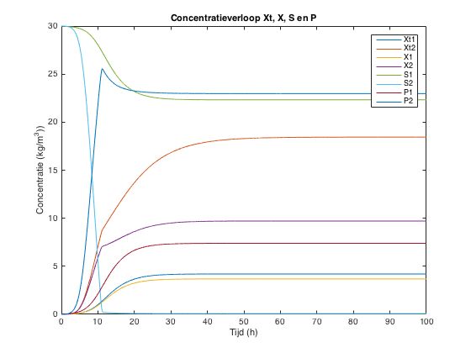

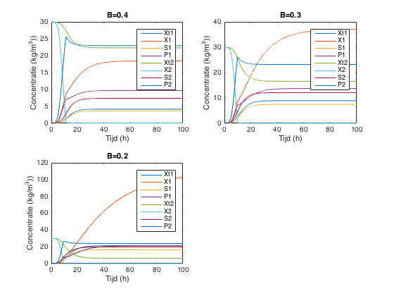

In bovenstaande figuur wordt het effect van verlaging van de bleed ratio weergegeven. De volgende zaken vallen op bij verlaging van B: de biomassaconcentratie in reactor 1 is verhoogd, de concentraties van de andere parameters komen veel dichter bij elkaar te liggen.

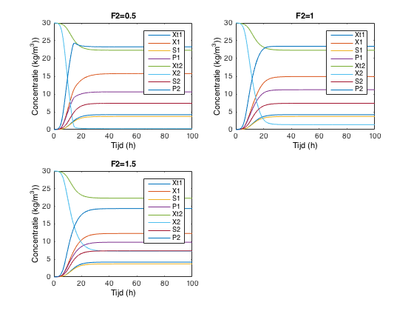

Bovenstaande figuur toont dat een hoger bijkomend inlaatdebiet in de 2e reactor zorgt voor een lagere product- en biomassaconcentratie. Ook is de daling in substraatconcentratie lager bij een hoger inlaatdebiet in de 2e reactor. Er worden geen verschillen gevonden bij de concentraties van de andere parameters.